Национален есенен турнир по информационни технологии „Джон Атанасов“ – София, декември 2026
Направление: Разпределени приложения (XI – XII клас) [ТРЯБВА УТОЧНЕНИЕ – провери направлението]
Уроци по ударни инструменти
Тема: Уроци по ударни инструменти – програма, с която децата се учат да четат и свирят ритъм на малък барабан
Автори:
• Саркис Демирджиян, телефон: […], email: […], училище: […], клас: […]
Ръководител: [трите имена, телефон, email, длъжност]
Код на проекта: https://github.com/sako4018/percussion-lessons (клон database)
Увод
За какво е програмата. „Уроци по ударни инструменти“ е програма, с която децата се учат да четат и да свирят ритъм на малък барабан. Тя показва нотите такт по такт и ги изсвирва. Над нотите подскача топче, което пада на всяка нота точно когато тя прозвучи. Така детето вижда ритъма и го чува едновременно. Направих програмата най-вече за учители, които да я пускат в час, но с нея може да се упражнява и вкъщи.
[Добави 1–2 изречения от себе си: защо избра тази тема (свириш ли, видял ли си проблема в час и т.н.)]
Какъв е проблемът. Обикновено ритъм се учи от хартиен сборник. Там нотите се виждат, но не се чуват. Когато детето упражнява само вкъщи, не може да разбере дали свири вярно. В час пък учителят трябва сам да изсвири или да преброи всеки пример. Затова според мен на учениците им трябват четири неща:
1 уроци, подредени от лесни към трудни;
2 да чуят как звучи всеки такт, бавно или бързо;
3 да виждат коя нота се свири в момента;
4 програмата да помни кои примери вече са изсвирени.
Най-важни са второто и третото. Без тях детето няма как да провери само себе си.
Какво има досега. Има приложения за упражняване на ритъм, например Melodics и Rhythm Trainer [ТРЯБВА УТОЧНЕНИЕ – провери ги и добави линкове]. Повечето са платени, на английски и не са подредени като уроците в българските музикални училища. Рядко имат и неравноделни размери като 7/8 или 9/8, а те са много важни за българската музика. Затова моята програма е безплатна, на български и има отделни уроци за тези размери.
Как ще разбера, че се е получило.
1 Всичките 50 урока (по 4 примера с по 8 такта) се отварят и свирят без грешка.
2 Топчето пада на нотата точно в момента, в който се чува ударът.
3 Напредъкът остава запазен и след като програмата се затвори.
4 Поне 8 от 10 деца успяват сами да пуснат урок и да изсвирят пример. [ТРЯБВА УТОЧНЕНИЕ – тествай с ученици и напиши резултата]
Глава 1. Как направих проекта
1.1. Етапи
Датите са взети от историята на промените в Git.
Етап 1 – основата (15.09.2026). Направих прозорец на Python, в който се показва страница с ноти. Първите уроци бяха за техника: хват, единични и двойни удари, парадидъл. Още същия ден ги смених с уроци за четене на ритъм, от четвъртини до шестнайсетини. Направих и скрипт, който сам създава уроците. Стигнах до 33 урока, а после добавих подскачащото топче и конфетите при завършен урок.
Етап 2 – още уроци (18.09.2026). Уроците станаха 50: добавих осмина с точка, 6/8 до 12/8, двувременна триола, секстола и групи с триола. Някои примери вече са в 2/4 и 3/4, а не само в 4/4.
Етап 3 – вид за деца (23–24.09.2026). Направих програмата по-весела: кремав фон, заоблени кутии, по-големи копчета, шрифт Nunito и раздели в 7 цвята. Всеки изсвирен пример получава звезда, която се записва във файл. Пробвах и картинки на барабани и палки отстрани на екрана, но накрая ги махнах и оставих фон на точки.
Етап 4 – подреждане на кода (27–31.10.2026). Целият интерфейс беше в един голям файл app.js. Разделих го на по-малки файлове, всеки за едно нещо. Добавих и стартиране с двоен клик.
Етап 5 – база данни (31.10.2026). Напредъкът вече се записва и в база данни, а оттам и в SQL файл, който може да се отвори в phpMyAdmin.
Етап 6 – тестване и документация. [ТРЯБВА УТОЧНЕНИЕ – кой тества, колко деца, какви грешки излязоха]
1.2. Роли на авторите
Правя проекта сам. Измислих идеята, написах кода, направих уроците, тествах програмата и написах документацията. [ТРЯБВА УТОЧНЕНИЕ – ако имаш съавтор, раздели задачите]
Глава 2. Технологии и трудности
2.1. Колко е сложен проектът
Програмата изглежда проста, но вътре има няколко трудни неща:
• Времето трябва да е точно. Звукът, синята нота и топчето трябва да съвпадат до милисекунда. Иначе ритъмът се обърква и детето учи грешно.
• Програмата трябва да „разбира“ ноти. Измислих кратък текстов запис за всеки такт. Програмата го чете, проверява дали тактът е с правилна дължина и рисува вярно триоли, ноти с точка и групи.
• Уроците са много. 50 урока по 4 примера по 8 такта прави 1600 такта. Никой не може да ги напише на ръка без грешка, затова ги създава програма.
• Два езика работят заедно. Python се грижи за прозореца и за данните, а JavaScript за екрана и звука. Трябваше да ги накарам да си говорят.
• База данни. Напредъкът се пази в SQLite и се изнася в SQL файл за MySQL.
2.2. Проблеми и как ги реших
Звукът закъсняваше. Ако всеки удар се пусне с обикновен таймер на JavaScript (setTimeout), той закъснява с няколко милисекунди, всеки път различно, и ритъмът започва да куца. Затова ударите се нареждат предварително по часовника на звуковата карта (Web Audio API). Тя ги пуска точно навреме, а таймерите само сменят картинката. Сега ритъмът е равен, дори когато компютърът е зает с друго.
Топчето трябваше да пада точно с удара. Картината на екрана и звукът от колонките не излизат в един и същи момент. Затова топчето смята къде да е по часовника на звуковата карта (функцията getOutputTimestamp). След всеки удар то леко се сплесква и около него се появява кръгче, за да се вижда точно кога е ударът. Направих и скоростта му между нотите да е еднаква, без да ускорява по средата.
Смяната на такта. Когато един такт свърши, на екрана трябва да се появи следващият. Ако листът се смени чак на първата нота на новия такт, детето го вижда твърде късно. Сега листът се сменя веднага след последния удар на стария такт, а топчето скача в ритъм към новия.
1600 такта без грешка. Скриптът gen_lessons.py сглобява тактовете от малки готови ритмични парчета и спазва правила: без две паузи една след друга през чертата на такта, последният такт да завършва с дълга нота, тактовете да не се повтарят. Случайните числа зависят от заглавието на урока, затова примерите не се променят, ако разместя уроците. При пускане програмата проверява и дължината на всеки такт.
Кодът стана труден за четене. Целият интерфейс беше в един файл. Разделих го на 11 малки файла (звук, ноти, топче, екрани и т.н.) и написах коментари на български.
Напредъкът не бива да се губи. Ако записът в базата данни се провали, детето не трябва да загуби звездите си. Затова напредъкът първо се записва в обикновен файл progress.json и чак след това в базата. Ако с базата стане грешка, файлът вече е записан.
2.3. Избор на технологии
Програмата можеше да е само уеб страница (HTML, CSS, JavaScript). Тогава има добри средства за рисуване и звук, но страницата в браузъра не може сама да записва файлове и база данни на компютъра. Можеше да е и обикновена програма на Python, например с Tkinter. Тя може да записва файлове, но няма готов начин да рисува ноти и да пуска точен звук.
Затова смесих двете. Python с библиотеката pywebview отваря прозорец и се грижи за файловете и базата. В прозореца се показва уеб страница на чист JavaScript, без допълнителни рамки като React, за да е кодът по-прост. Нотите се рисуват с безплатната библиотека VexFlow 4.2.5. Звукът се прави с Web Audio API: браузърът сам създава звука на барабана, без звукови файлове. За база данни избрах SQLite, защото тя е просто един файл и не иска сървър. За преглед данните се изнасят в SQL файл за MySQL.
Глава 3. Как е устроена програмата
3.1. Архитектура
Програмата е на три слоя и всеки слой си има своя работа:
• Какво се вижда – страницата, стиловете и файловете на JavaScript в папка app/: екрани, ноти, звук, анимации.
• Правилата – как се чете един такт, дали дължината му е вярна, кога се свири всяка нота и кога един пример е изсвирен докрай.
• Данните – main.py на Python: чете уроците от lessons.json и записва напредъка в progress.json, progress.db и progress.sql.
JavaScript и Python си говорят чрез три функции на pywebview: get_lessons() дава уроците, get_progress() дава напредъка, а save_progress() го записва.

Екран  JavaScript  ноти, топче, звук | ↔ | pywebview  get_lessons()  get_progress()  save_progress() | ↔ | Python  main.py | ↔ | Файлове  lessons.json  progress.json  progress.db  progress.sql
Фигура 1. Как си говорят частите на програмата
3.2. Модули
Файл
Какво прави
main.py
Отваря прозореца, дава уроците и напредъка, записва напредъка във файл и в базата, прави SQL файла.
settings.js
Общите неща: цветове, раздели на уроците, какво помни програмата, докато работи.
lessons.js
Превръща ред текст (напр. q:sd:R 8:sd 8:sd) в ноти и проверява дължината на такта.
notes.js
Рисува такта: петолиние, ноти, паузи, триоли, надписи R/L за ръката.
sound.js
Създава звука на барабана и на метронома.
player.js
Свири такт по такт: отброяване, ударите, автоматичен и ръчен режим.
ball.js
Подскачащото топче.
screens.js, practice.js
Списъкът с уроци и екранът за упражнение.
bravo.js, effects.js
Прозорецът „Браво“, конфетите и балоните.
main.js
Стартира всичко и следи клавишите.
tools/gen_lessons.py
Създава lessons.json с всички уроци.
3.3. База данни
Базата е файлът progress.db и има три таблици:
Таблица
Полета
Какво пази
students
id, name
учениците
done
student_id, lesson, example, done_at
кой ученик кой пример е изсвирил докрай и кога
settings
key, value
настройки, например последния ученик
Един ученик може да има много записи в done. Ученикът, урокът и примерът заедно са ключът на таблицата, затова един пример се записва само веднъж. Уроците и примерите се броят от 0 (урок 0 е първият урок). След всяка промяна програмата прави наново progress.sql. Той се отваря в phpMyAdmin (XAMPP → Import) и създава базата percussion_lessons в MySQL. Кавичките в текста се удвояват, за да не се счупи SQL заявката. Засега програмата помни само един ученик.
[ФИГУРА 2 – снимка на таблиците в phpMyAdmin]
3.4. Как се работи с програмата – пример
Учителят пуска програмата. Python отваря прозореца и подава уроците и напредъка. Появява се списъкът с уроци, разделени в 7 цветни раздела. Учителят избира урок. Отваря се екран с обяснение какво се учи, един голям такт и малки кутийки с всичките 8 такта. Той избира темпо и пример и натиска „Свири“ (или интервала). След отброяването програмата свири такт по такт. Нотата, която звучи, става синя, а топчето пада върху нея. Ако примерът е изсвирен от началото до края, излизат конфети и прозорецът „Браво“, а примерът получава звезда. Накрая напредъкът отива при Python и се записва във файла, в базата и в SQL файла.
3.5. Цялата система накратко
JavaScript се грижи само за това, което се вижда и чува, а Python само за данните. Уроците са в отделен файл, затова нов урок се добавя, без да се пипа програмата. Ако някой такт е с грешна дължина, излиза предупреждение. Ако базата се счупи, напредъкът пак е във файла.
Глава 4. Реализация
4.1. Технологични средства
Python има вграден модул за SQLite (sqlite3), затова за базата не ми трябваше нищо допълнително. pywebview показва уеб страницата в прозорец, без да трябва браузър или сървър. VexFlow рисува нотите правилно, с гредите, триолите и паузите. Web Audio API ми позволява да нагласям всеки удар до милисекунда.
4.2. Програми и инструменти
• Visual Studio Code – тук пиша кода;
• Git и GitHub – пазят всяка промяна; имам отделни клонове main, database и student-progress;
• XAMPP (MySQL и phpMyAdmin) – за преглед на базата;
• macOS – на него правя и тествам програмата. [ТРЯБВА УТОЧНЕНИЕ – тествана ли е на Windows?]
4.3. Алгоритми
Как се чете един такт. Всеки такт е ред текст. Всяка дума в него е една нота: дължина:удар:надпис. Например qd:sd:R е четвъртина с точка с дясна ръка, t8 е осмина в триола, а r е пауза. Програмата смята колко трае всяка нота в четвъртини: нотата с точка трае 1,5 пъти повече, а в триола или секстола е 2/3 от обикновената. После събира всичко и проверява дали се получава точно размерът на такта.
Как се правят примерите. Скриптът пълни такта с малки ритмични парчета, избрани на случаен принцип, докато тактът стане точно пълен. Тактът се приема само ако спазва правилата: да има това, което урокът учи, да няма твърде много паузи, да не е същият като предишния, а последният такт да завършва с дълга нота. При размери като 7/8 (2+2+3) всеки дял се пълни отделно. Скриптът пробва до 3000 пъти и постепенно отпуска правилата, за да намери винаги решение.
Как се свири. Следващият такт се подготвя четвърт секунда по-рано. Една четвъртина трае 60 / темпо секунди. От това се изчислява кога точно е всеки удар и звуковата карта го получава предварително. Силните времена звучат по-силно, а с малка случайна разлика в силата звукът прилича повече на истински барабан.
4.4. Покрити ли са целите
Уроците от лесно към трудно идват от генератора и разделите по теми. Детето чува ритъма благодарение на звука и метронома. Вижда коя нота се свири, защото тя става синя и топчето пада върху нея. Напредъкът се помни във файла и в базата данни.
Глава 5. Описание на приложението
5.1. Инсталиране и пускане
Програмата работи на macOS. Трябва да има Python 3, а при първото пускане и интернет. [ТРЯБВА УТОЧНЕНИЕ – Windows; регламентът иска инсталация и деинсталация]
1 Изтеглете проекта от GitHub (клон database).
2 Пуснете го с двоен клик върху „Уроци по ударни инструменти.app“ или от терминала с ./start.sh.
3 При първото пускане програмата сама си инсталира каквото ѝ трябва (pywebview).
5.2. Как се използва
Като се пусне, програмата показва списъка с уроци. Всички уроци са отворени, защото учителят решава с кой да започне. В урока се избират темпо (плъзгач с костенурка и заек), звук на барабана, метроном и един от четирите примера. Има два режима. „Автоматично“ минава сам такт по такт до края. „Ръчно – аз сменям“ повтаря един такт, докато учителят не натисне „Следващ такт“ или „Предишен такт“. С интервала се пуска и спира, а със стрелките се сменя тактът.
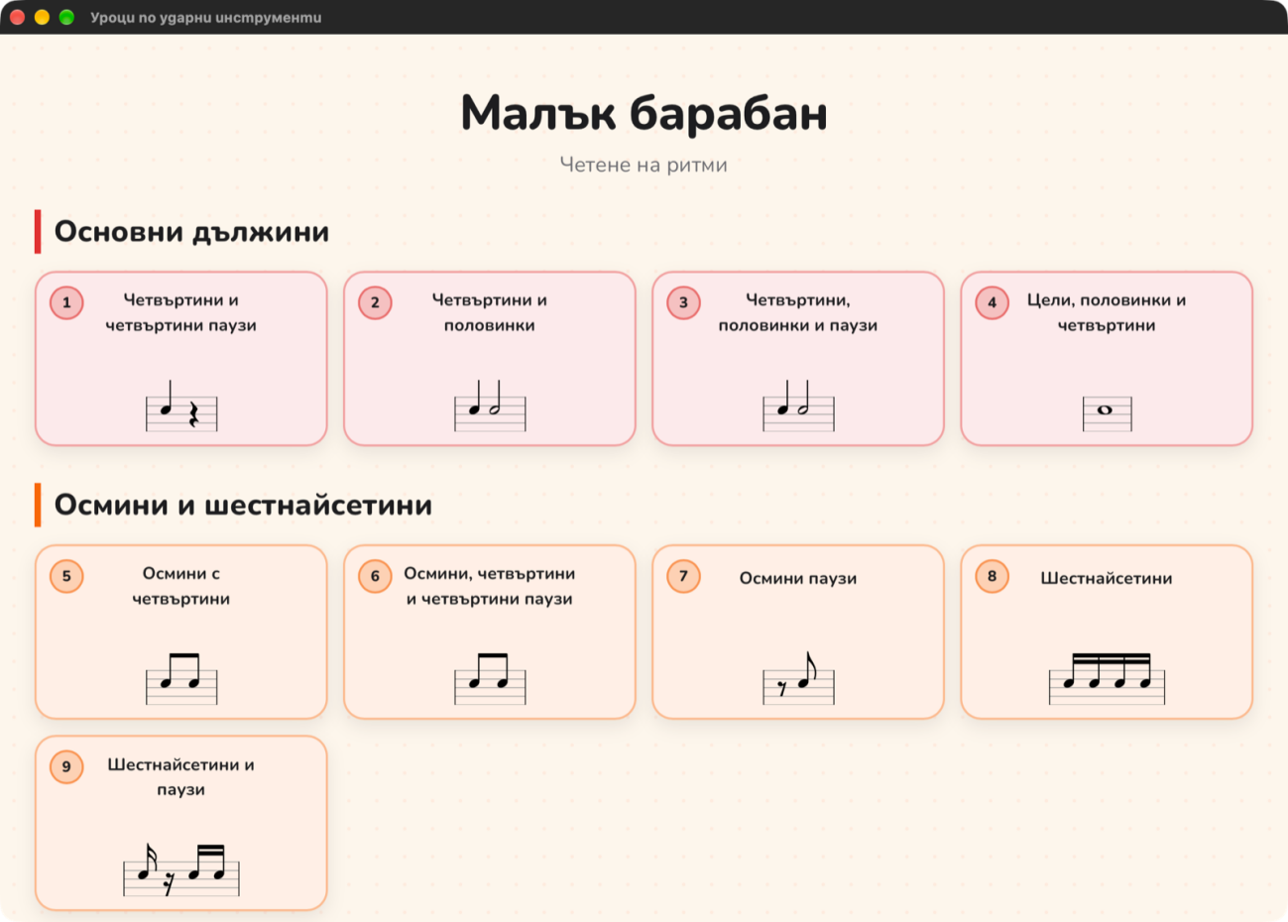
Фигура 3. Списъкът с уроци
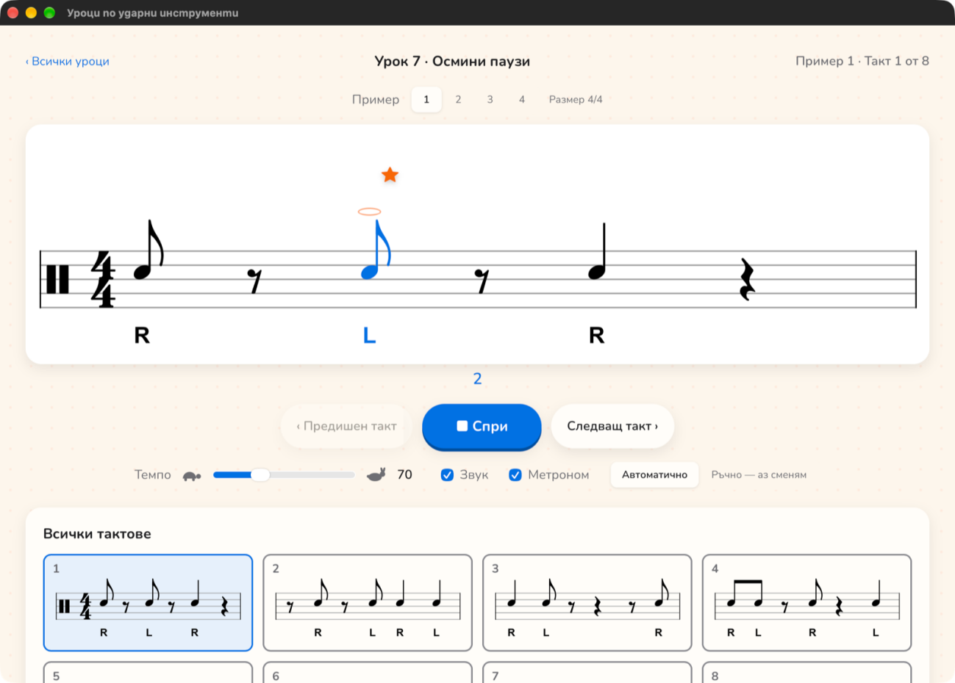
Фигура 4. Урок по време на свирене – топчето пада върху нотата, която звучи в момента
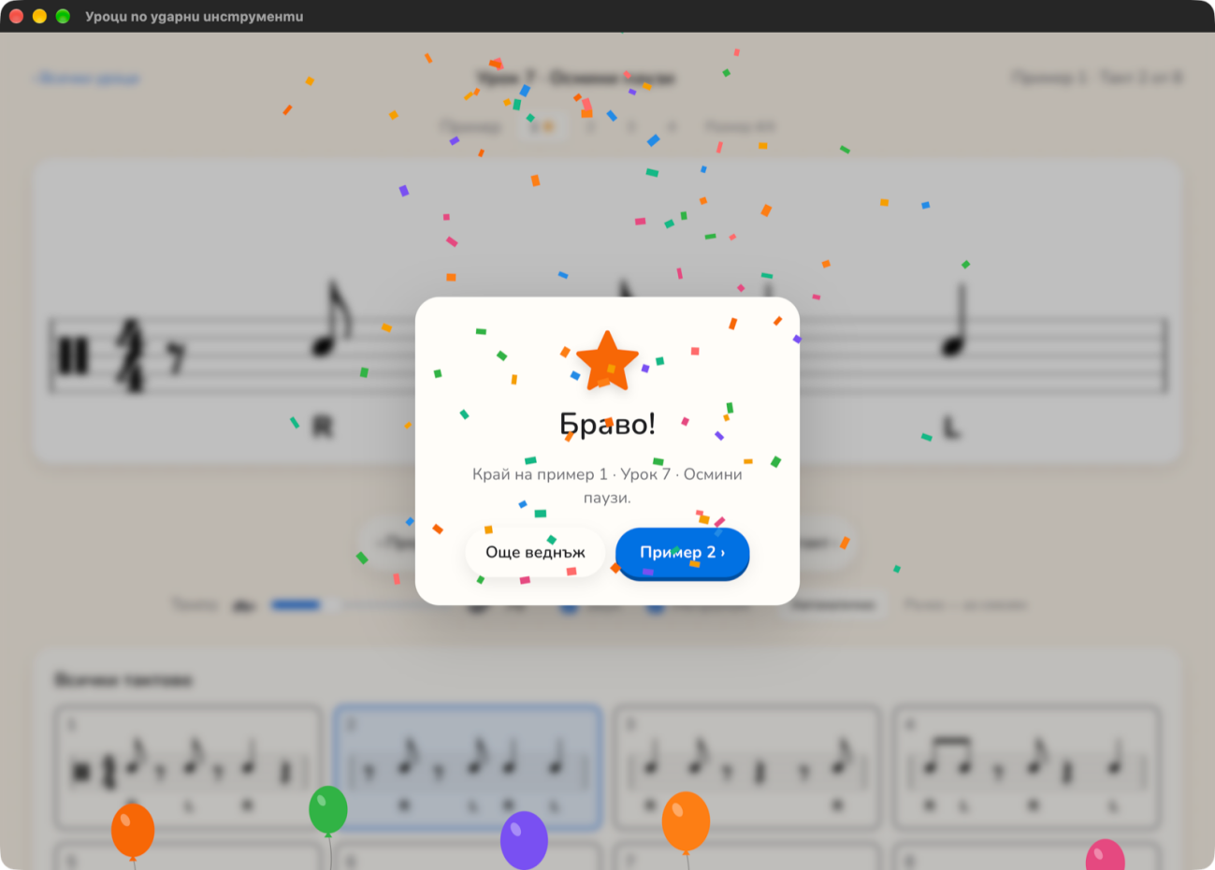
Фигура 5. Прозорецът „Браво“ след изсвирен пример
5.3. Поддръжка
Нов урок се добавя в списъка в tools/gen_lessons.py. След това се пуска python tools/gen_lessons.py и той записва новия app/lessons.json. Ако се добави нов раздел, трябва да се допише и списъкът SECTIONS в settings.js. За резервно копие на данните е достатъчно да се копира progress.db или progress.sql.
Заключение
Направих работеща програма с 50 урока за малък барабан, от четвъртини до неравноделни размери, триоли и секстоли. Тя има точен звук, метроном, подскачащо топче и пази напредъка в база данни. [ТРЯБВА УТОЧНЕНИЕ – ползвана ли е вече в час, от колко деца, какво казаха]
Какво искам да добавя:
• много ученици, всеки със свое име (таблицата students вече е готова за това);
• страница за учителя с това кой докъде е стигнал;
• други инструменти, например комплект барабани (записът на уроците вече позволява няколко удара едновременно);
• версия за телефон и браузър;
• програмата да слуша през микрофона дали детето свири вярно;
• инсталатор за Windows.
Използвани източници
• VexFlow – библиотека за ноти. Достъпно към 06.11.2026 г. от https://github.com/0xfe/vexflow
• pywebview – документация. Достъпно към 06.11.2026 г. от https://pywebview.flowrl.com
• MDN Web Docs. Web Audio API. Достъпно към 06.11.2026 г. от https://developer.mozilla.org/en-US/docs/Web/API/Web_Audio_API
• Python Software Foundation. sqlite3 – DB-API 2.0 interface for SQLite databases. Достъпно към 06.11.2026 г. от https://docs.python.org/3/library/sqlite3.html
• SQLite – документация. Достъпно към 06.11.2026 г. от https://www.sqlite.org/docs.html
• [Сборници по ударни инструменти или солфеж, по които са подредени уроците]
Приложение 1
Пример за един такт в lessons.json: "q:sd:R 8:sd:L 8:sd:R h:sd:L". Това е четвъртина, две осмини и половинка, а под всяка нота пише с коя ръка се свири.

